GUVERNUL ROMANIEI
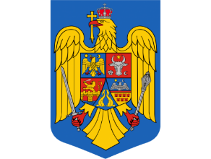

HOTĂRÂRE
pentru modificarea și completarea Hotărârii Guvernului nr. 43/2020 privind organizarea şi funcţionarea Ministerului Mediului, Apelor şi Pădurilor

În temeiul art. 108 din Constituția României, republicată și al art. 3 din Ordonanţa de urgenţă a Guvernului nr. 16/2025 privind stabilirea unor măsuri la nivelul administraţiei publice centrale,

Guvernul României adoptă prezenta hotărâre

Art.I - Hotărârea Guvernului nr. 43/2020 privind organizarea şi funcţionarea Ministerului Mediului, Apelor şi Pădurilor, publicată în Monitorul Oficial al României, Partea I, nr. 55 din 28 ianuarie 2020, cu modificările și completările ulterioare, se modifică și se completează după cum urmează:

1. La articolul 14, alineatul (1) se modifică și va avea următorul cuprins:
,,(1) Ministrul mediului, apelor şi pădurilor este ajutat în activitatea sa de 3 secretari de stat, numiţi prin decizii ale prim-ministrului, precum şi de secretarul general şi de doi secretari generali adjuncţi, numiţi în condiţiile legii.”

2. Anexele nr. 1 și 3 se modifică și se înlocuiesc cu anexele nr. 1 și 2 la prezenta hotărâre.

Art.II - Încadrarea în numărul de posturi şi în noua structură organizatorică se realizează în termenele şi cu procedura aplicabilă fiecărei categorii de personal, prin ordin al ministrului mediului, apelor şi pădurilor, în termen de minimum 30 de zile de la data intrării în vigoare a prezentei hotărâri.

PRIM – MINISTRU
ION-MARCEL CIOLACU

